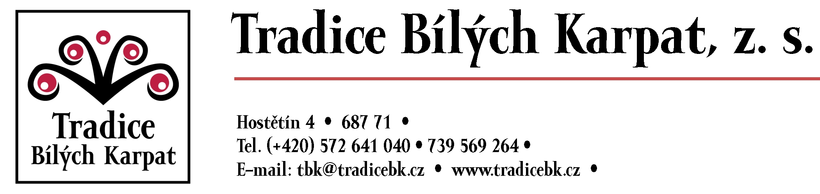

V Hostětíně představují stará řemesla dětem s handicapem
Hostětín, 20. prosince 2019
Již několik let se v Hostětíně věnují práci s tělesně postiženými – dospělými i dětmi. Zprostředkovávají jim kontakt s přírodou a připravují programy ekologické výchovy. Letos svoji nabídku obohatili o nový pobytový program. Při něm děti poznávají stará řemesla i regionální farmáře a řemeslníky.
Spolek Tradice Bílých Karpat, který s místními výrobci úzce spolupracuje při udílení stejnojmenné regionální značky, oslovil začátkem roku tyto výrobce o spolupráci. Těžce tělesně postižené děti pak měly možnost při svém odlehčovacím pobytu v Hostětíně navštívit některé farmy anebo se setkat s výrobci přímo v Centru Veronica Hostětín. Poznaly, jaká je práce těchto osob a dozvěděly se, jak vznikají výrobky, které si běžně kupují v obchodě – a o jejichž vzniku ani nepřemýšlejí – jako je sýr, tvaroh, med, chléb aj. Zkusily si i vyrobit předměty z přírodních materiálů, třeba svíčky ze včelího vosku, podložku z ovčí vlny, zdravé svačinky s využitím místních surovin, nebo i domácí kosmetiku.
Marie Křiváková ze spolku TBK přibližuje záměry, které vedly k realizaci projektu: „Už delší dobu spolupracujeme s těžce tělesně postiženými dětmi. Ty kvůli jejich postižení potřebují stálou pomoc, spoustu času tráví rehabilitacemi, každý pohyb je pro ně složitý. V takovém stavu není už kapacita na rozvoj dětské tvořivosti, na pěstování jejich vztahu k přírodě, na ukazování a radování se z běžných “zázraků”, které nám příroda nabízí a které můžeme využívat. My už pro ně máme programy do přírody. A letos jsme se rozhodli ukázat jim něco z jejich každodenního života. Aby viděly, jak vznikají výrobky, se kterými denně přicházejí do styku.“
„Chceme být inspirací i pro další instituce a osoby, které se o handicapované děti starají a chtěli by s nimi dělat přírodní aktivity – jen třeba neví jaké a jak. Proto nás mohou kontaktovat ohledně konzultací anebo si stáhnout náš Nápadník, kde jsou některé aktivity popsány“, dodává k projektu Křiváková. Pracovníky můžete kontaktovat přes mail: tbk@tradicebk.cz
Projekt byl podpořen Ministerstvem životního prostředí a nemusí vyjadřovat stanoviska MŽP.

